 | 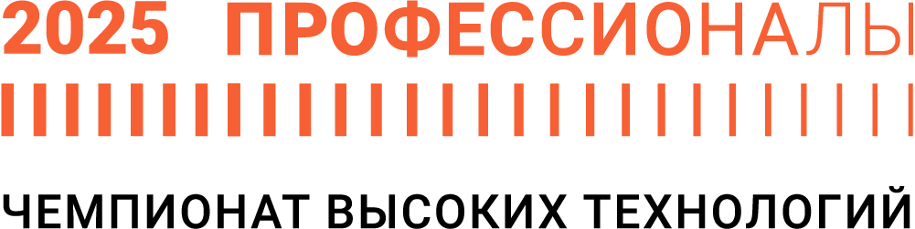

ПРОГРАММА ПРОВЕДЕНИЯ
Регионального этапа Чемпионата высоких технологий
по компетенции «Исследование новых веществ и материалов»
Регион проведения________________

Общая информация
Период проведения
Место проведения и адрес площадки
ФИО Главного эксперта
Контакты Главного эксперта

Д-2 / «___» ___________ 2025 г.
10:00 – 11:00 | Прием конкурсной площадки ГЭ
11:00 – 11:30 | Регистрация экспертов. Инструктаж экспертной группы по ОТ
11:30 – 12:30 | Ознакомление экспертов с нормативной и конкурсной документацией
12:30 – 14:00 | Обучение экспертов
14:00 – 15:00 | Обед
15:00 – 16:30 | Согласование критериев оценки и конкурсных заданий. Внесение 30% изменений. Согласование с менеджером компетенции. Блокировка схемы оценок.
16:30 – 17:00 | Распределение ролей и подписание протоколов
Д-1 / «___» ___________ 2025 г.
09:00 – 10:30 | Регистрация конкурсантов и экспертов.
10:30 – 13:00 | Инструктаж конкурсантов и экспертов по ОТ. Ознакомление конкурсантов с ККД. Жеребьевка. Заполнение и подписание протоколов и ведомостей.
13:00 – 14:00 | Обед
14:00 – 18:00 | Знакомство конкурсантов с площадкой, оборудованием, рабочими местами, подписание протоколов.
Д1 / «___» ___________ 2025 г.
09:00 – 09:30 | Регистрация конкурсантов и экспертов.  Инструктаж конкурсантов и экспертов по ОТ.
09:30 – 13:30 | Выполнение КЗ, модуль А, 3 часа
13:30 – 14:30 | Обед
14:30 – 16:30 | Выполнение КЗ, модуль Б, 2 часа
16:30 – 17:00 | Сдача конкурсной документации
17:00 – 18:00 | Работа экспертов по оценке КЗ. Внесение оценок в ЦСО
Д2 / «___» ___________ 2025 г.
09:00 – 09:30 | Регистрация конкурсантов и экспертов.  Инструктаж конкурсантов и экспертов по ОТ
09:30 – 12:30 | Выполнение КЗ, модуль В, 4 часа
12:30 – 13:30 | Обед
13:30 – 16:30 | Выполнение КЗ, модуль Г, 4 часа
16:30 – 17:00 | Сдача конкурсной документации
17:00 – 18:00 | Работа экспертов по оценке КЗ. Внесение оценок в ЦСО
Д3 / «___» ___________ 2025 г.
09:00 – 09:30 | Регистрация конкурсантов и экспертов.  Инструктаж конкурсантов и экспертов по ОТ
09:30 – 11:30 | Выполнение КЗ, модуль Д, 3 часа
11:30 – 13:30 | Выполнение КЗ, модуль Е, 2 часа
13:30 – 14:30 | Обед
14:30 – 16:30 | Выполнение КЗ, модуль Е, 2 часа
16:30 – 17:00 | Сдача конкурсной документации
17:00 – 18:30 | Работа экспертов по оценке КЗ. Внесение оценок в ЦСО. Подведение итогов. Блокировка оценок. Подписание итоговых протоколов.

